МИНИСТЕРСТВО НАУКИ И ОБРАЗОВАНИЯ РОССИЙСКОЙ ФЕДЕРАЦИИ

Федеральное государственное бюджетное образовательное учреждение

высшего образования

**«Вятский государственный университет»**

Факультет автоматики и вычислительной техники

Кафедра электронных вычислительных машин

Отчет по лабораторной работе №4

по дисциплине «Арифметико-логические

основы вычислительной техники»

Выполнила студент группы ИВТ-11 ________________/ Коротаев Р.С./

Проверил преподаватель ____________________________/ Коржавина А. С./

Киров 2020

Цель работы: Научится умножению двоичных чисел в дополнительном коде с автоматической коррекция различными способами.

Ход работы:

Схема алгоритма:

Рис1-способ 1,3

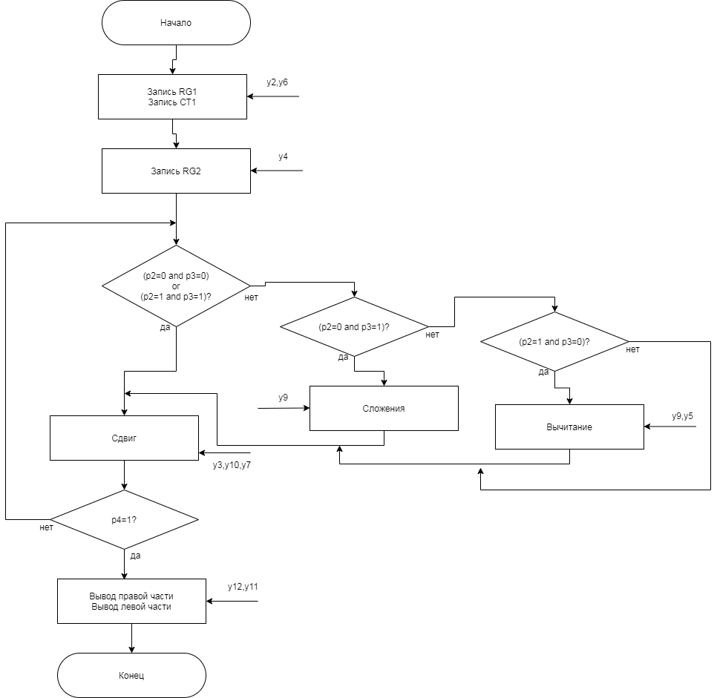

Рис2-Способ 2,4

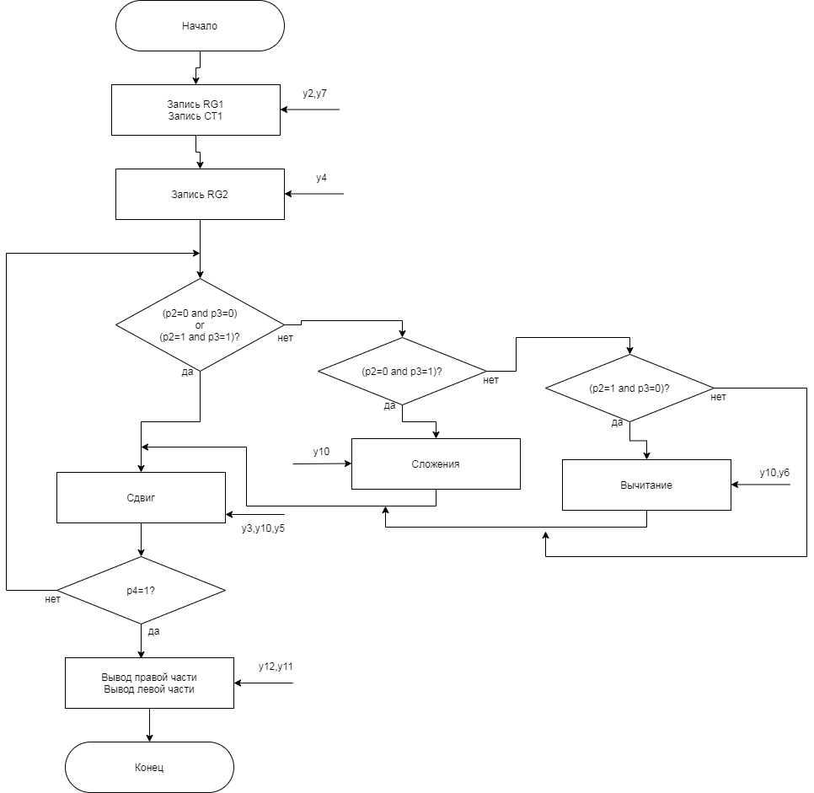

Код программ и фото выполненной программы:

1-способ Начало/Конец

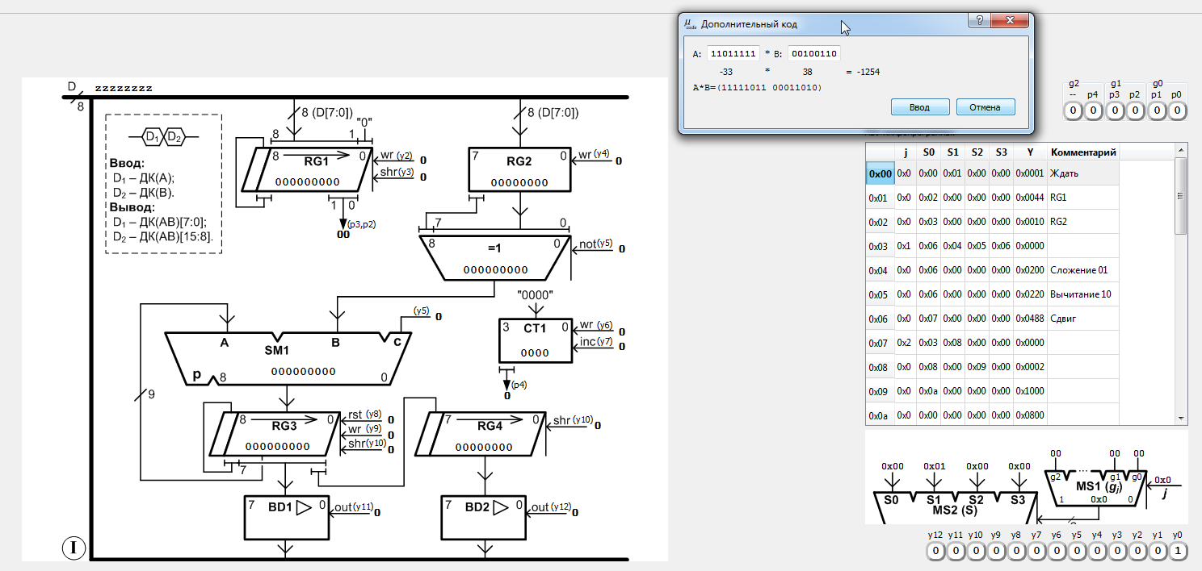

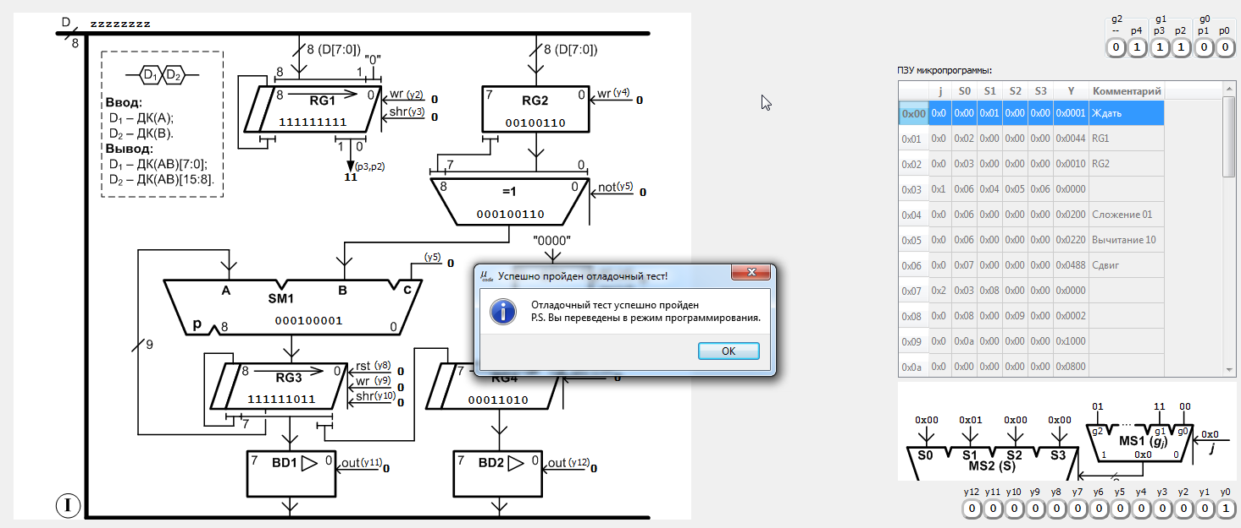

2-способ начало/конец

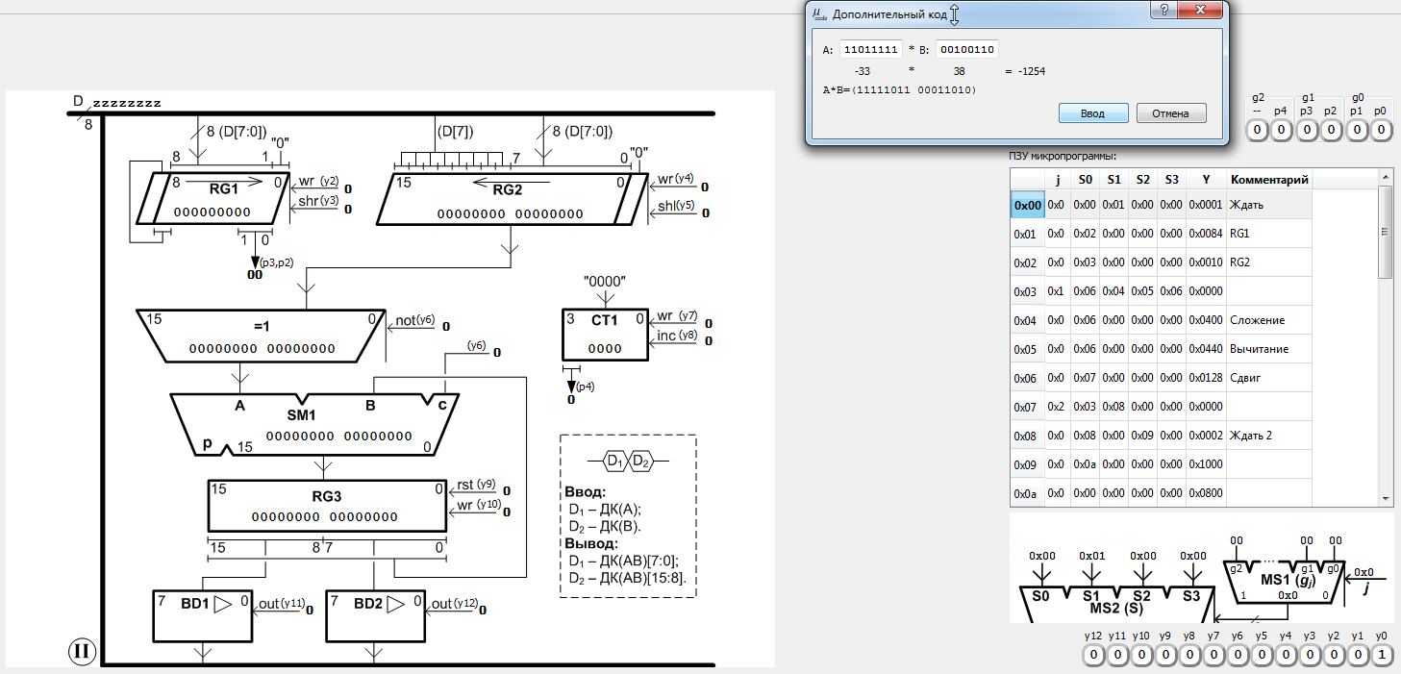

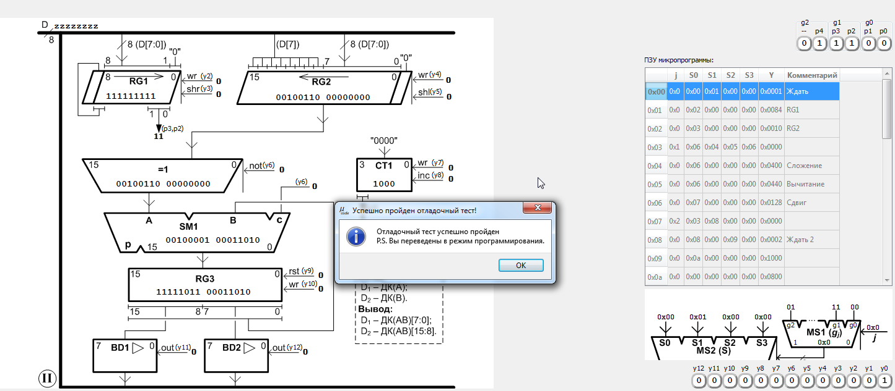

3-способ начало/конец

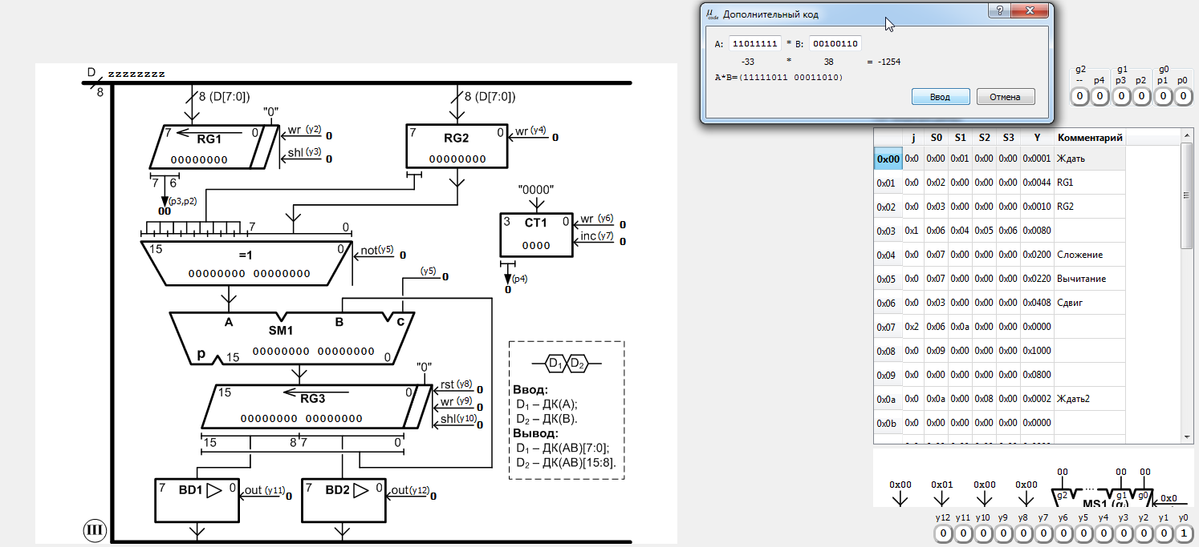

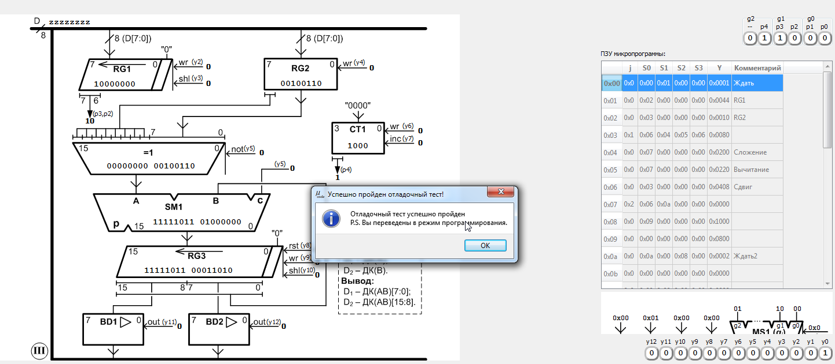

4-способ начало/конец

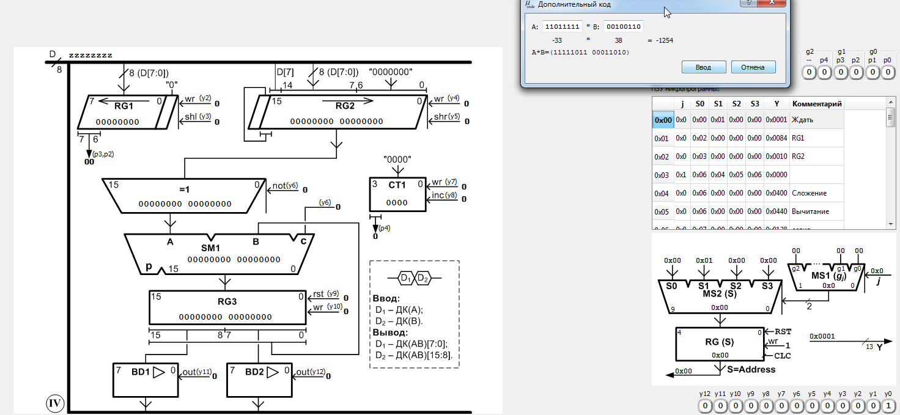

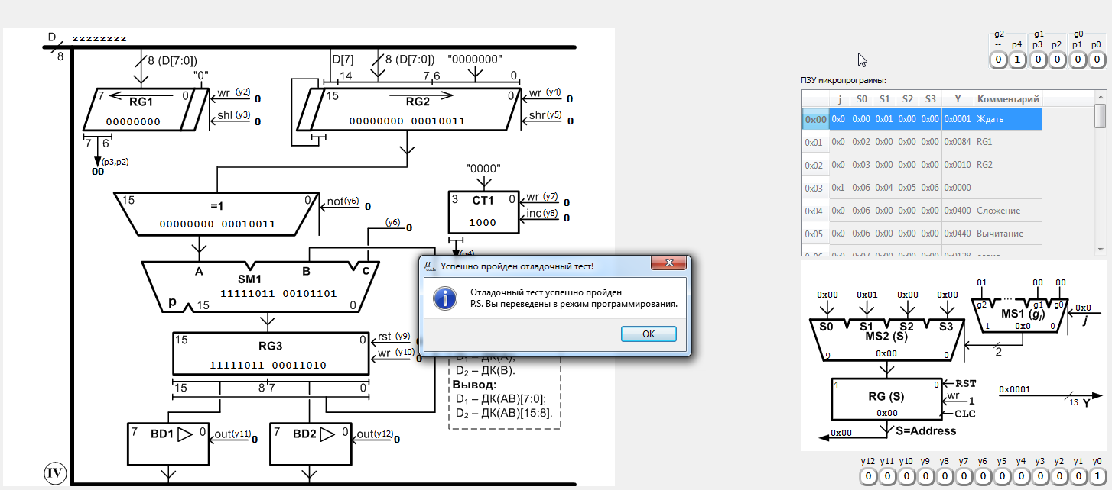

Вывод: в ходе выполнение лабораторной работы были подробно изучены способы умножение двоичных чисел в дополнительном коде с автоматической коррекцией и более подробное изучение способов умножение.